Komenda Powiatowa Policji w Dąbrowie Tarnowskiej, w skrócie Komenda.
Główny budynek jest przy ulicy Berka Joselewicza 4 w Dąbrowie Tarnowskiej.
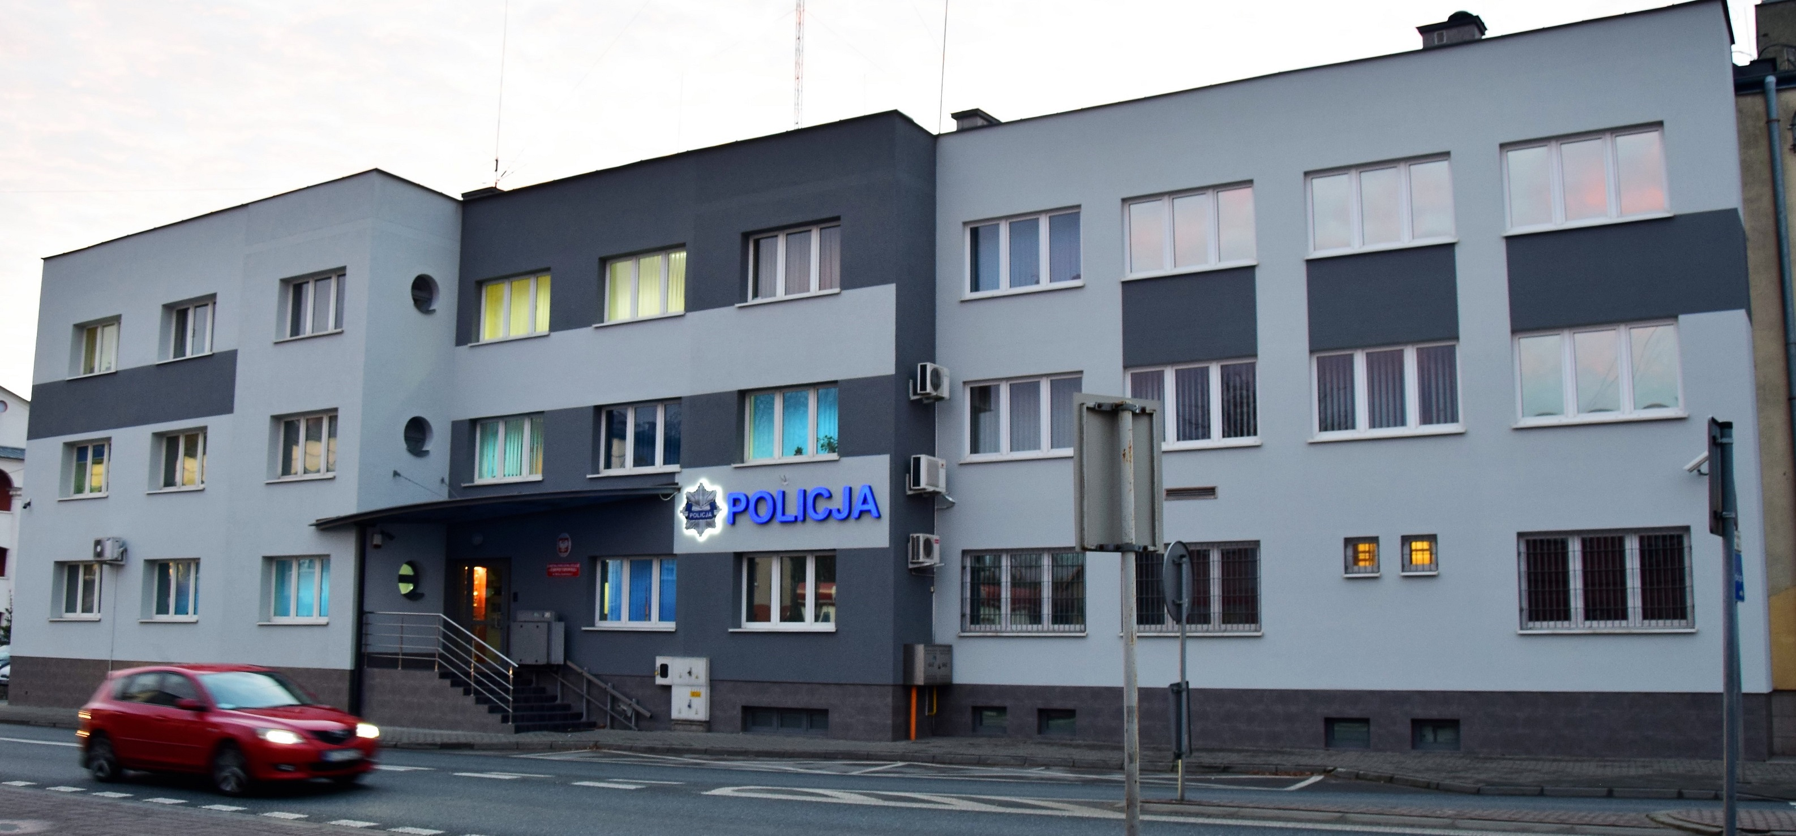

Kierownikiem Komendy jest Komendant Powiatowy Policji w Dąbrowie Tarnowskiej
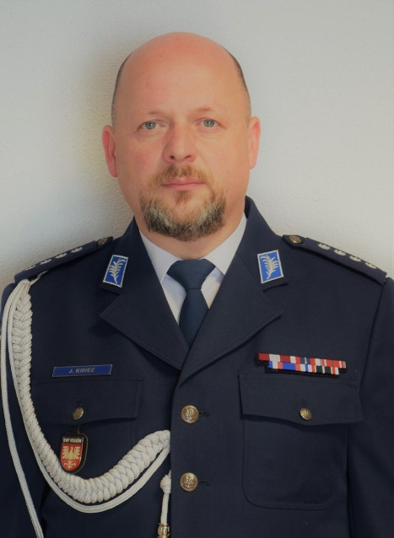
podinspektor Jarosław Kmieć.

Komendant jest organem administracji rządowej na terenie powiatu dąbrowskiego.
Komendant kieruje Policją na terenie powiatu.
Policja jest umundurowaną i uzbrojoną formacją. Policja służy społeczeństwu.
Zadania Policji to ochrona bezpieczeństwa ludzi oraz utrzymywanie porządku publicznego.
Komenda składa się z wydziałów.
Każdy wydział zajmuje się innymi sprawami.
W Komendzie pracują funkcjonariusze Policji oraz pracownicy cywilni.

Komendzie Powiatowej Policji w Dąbrowie Tarnowskiej podlega Komisariat Policji w Szczucinie.
Zgłoszenia o przestępstwach i wykroczeniach należy składać w najbliższej jednostce Policji.

Kontakt:
- możesz do nas napisać list i wysłać na adres:
Komenda Powiatowa Policji w Dąbrowie Tarnowskiej
ul. Berka Joselewicza 4
33-200 Dąbrowa Tarnowska

- wysłać email na adres: komendant@dabrowa-tarnowska.policja.gov.pl
- zadzwonić na numer telefonu: 47 83 22 222

- użyć platformy ePUAP

Możesz też zadzwonić pod numer alarmowy 112.

Więcej informacji znajdziesz na stronie internetowej Komendy:
https://dabrowa-tarnowska.policja.gov.pl/

oraz na stronie Biuletynu Informacji Publicznej Komendy Powiatowej Policji w Dąbrowie Tarnowskiej (BIP): http://bip.dabrowa-tarnowska.kpp.policja.gov.pl/

Komenda jest otwarta:
poniedziałek-piątek 7:30-15:30

